Вот и снова весна!
(заметка из дневника неизвестного молодого военного корреспондента)

2 мая 1945 года
Пока ты на привале, мой солдат,
Помечтай о светлом новом дне,
Где тишина и солнечное детство.

Наступила весна сорок пятого. Война длится уже четыре года. Ни в воздухе, ни на воде, ни на земле - нигде нельзя найти уголка без боли, стенаний и страданий. Ветер войны продолжает бушевать на русской земле. Изнемогшая матушка – земля стоном стонет, теряя своих детей! Сколько же ещё продлится эта кровавая война, которая уносит десятки, сотни, тысячи жизней воинов - освободителей, женщин, детей? Страшно представить, сколько ещё придётся пережить нам, русскому народу, на долю которого пришлась эта беспощадная война. Время войны - страшное время, год можно приравнять к десятилетию мирной жизни. Раны не заживают ни телесные, ни душевные. Скорбь народная возрастает:
Веет холодом, пахнет голодом,
И дыбом волосы встают,
Слезами вся земля омыта.
Беспрестанно кудахтают зенитки, как куры в птичнике; как лютые звери, ревут разрывающиеся снаряды, волками воют бомбардировщики и истребители, грохочут танки.
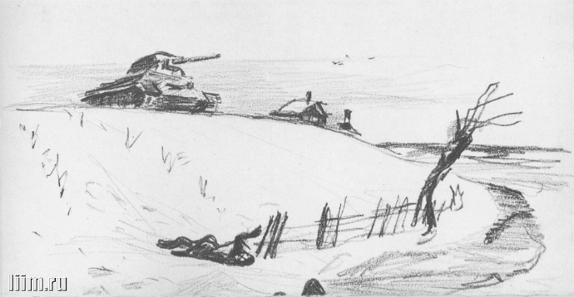
Выглянет тусклое дымное солнце на мгновенье, покажет тяжёлую огненную дорогу к долгожданной победе и снова спрячется. Конца и края не видно этим разрушениям, смертельным боям. События проносятся бурей, бурей, которая сметает всё на своём пути.
Сейчас привал. Каждый солдат занимается своим делом: кто-то пишет родным, кто-то штопает шинель, кто – то крутит сигарку, кто-то старается поднять боевой дух, играя на гармони. Но каждый знает, что закончится время привала и во что бы то ни стало, любой ценой надо сдержать и отразить вражеский натиск. От бойца к бойцу, от сердца к сердцу пролетают сокровенные слова:
- Ни шагу назад! Вперед, на врага! Победа за нами!
Достоин восхищения подвиг народных заступников. Непосильное бремя тягот и страданий несут на своих плечах солдаты и офицеры на передовой, рабочие и колхозники, дети и взрослые в тылу.
Немцы пишут в своих газетах со злобой и недоумением, что-де «в оборонных работах у русских принимает участие само население». Для немцев это ново и необычно. А между тем, с первого дня войны труд является общественным не только тем, что население идёт на рытье окопов, а по воскресеньям возродились «субботники». Все: от мала до велика - стали трудиться, не уходя из цехов под бомбежками, не отменяя ночных смен, поднимая две нормы в день вместо одной.
В этой войне народ наш встал во весь рост. Мужество его превосходит героев древней, средней и новой истории... Не знали еще люди такого героизма. Народ-герой - это не фраза из передовой... Как же важно, чтобы среди катаклизмов этой нечеловечески трудной войны ничто бы не затерялось, чтобы не только мы, но дети, внуки, правнуки наши знали, как народ защищает Родину.
Хочется думать, войне скоро придёт конец, фашисты будут изгнаны с земли русской. Ведь недаром же говорится: «Кто к нам с мечом придёт, от меча и погибнет». Так было всегда. Мы не налётчики, не захватчики, мы – защитники, мы ведём оборонительную войну.
Думается, что с солнечной, счастливой весной придёт, наконец – то, на многострадальную землю долгожданная Победа. Утро солнечное, радостное спустится на землю, затопит улицы ярким светом, веселыми бликами забегают солнечные зайчики, а люди, уставшие от горя, потерь и страданий слезами радости встретят Победу – Великую Победу. Да будет так!

9 мая 1945 года.
Лишь несколько дней прошло со времени написания моей заметки.
Долгожданная Победа наступила. Радостный май принёс известие о победе.
Весной, весной – в начале мая
День Победы - праздник всей страны.
Духовой оркестр играет марши.
День Победы - праздник седины
Наших дедов, братьев и отцов.
Даже тех, кто не видал войны -
Но её крылом задет был каждый.
Поздравляем с Днём Победы мы!
Этот день - для всей страны так важный.
Войне конец. Подсчёт погибших.
И ставят, ставят обелиски...

Поклонимся великим тем годам, поклонимся великим людям, которые, не жалея своей жизни, отстояли страну, освободили от захватчиков и вернули мирное небо над головой.
Слава подвигу народа – освободителя!!! Они сражались на войне, чтоб было мирно на земле!
Помни войну! Это, право же, вовсе не странно -
Помни всё, что недавно коснулось всех нас!

